
รายงานการปฏิบัติราชการประจำเดือน กุมภาพันธ์ 2568
ประจำปีงบประมาณ 2568
สถานีตำรวจนครบาลสุวินทวงศ์

วันที่ 7 กุมภาพันธ์ 2568 เวลา 15.00 น. โดยการอำนวยการของ พ.ต.อ.พีรรัฐ โยมา ผกก.สน.สุวินทวงศ์ มอบหมาให้ พ.ต.ท.สยมภู กุลจิตติสิโรดมรองผกก.สส.สน.สุวินทวงศ์ พ.ต.ท.ชัยณรงค์ แก้วหาญ รรท.รองผกก.ป.สน.สุวินทวงศ์ พ.ต.ต.ชัชชัย ใจซื่อ สวส.สน.สุวินทวงศ์ พร้อมชุด สืบสวน 2-0 สายตรวจ สน.สุวินทวงศ์ ตำรวจชุมชนสัมพันธ์ ดำเนินการตามนโยบาย 16 โครงการที่ได้รับมอบหมายจากผู้บังคับบัญชา ตรวจสารเสพติด พนักงานร้านอาหารแบมบู โครงการฮาราจูกุไทยแลนด์ สุวินทวงศ์ 110 แขวงกระทุ่มราย เขตหนองจอก กรุงเทพ ผลการตรวจ ไม่พบสารเสพในพนักงาน 100%
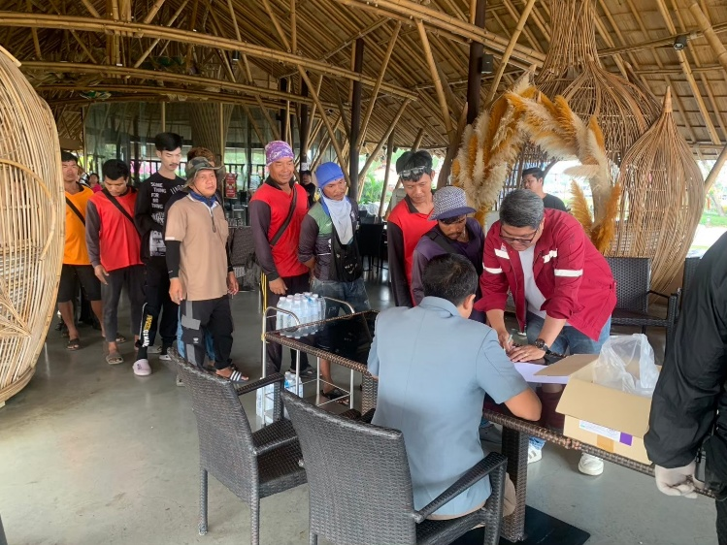

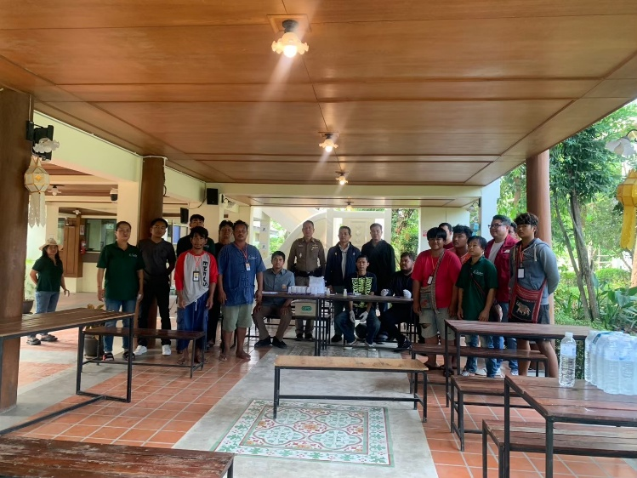

วันที่ 9 กุมภาพันธ์ 2568 เวลา 10.00น. โดยการอำนวยการของ พ.ต.อ.พีรรัฐ โยมาผกก.สน.สุวินทวงศ์ มอบหมายให้ พ.ต.ท.ชัยณรงค์แก้วหาญ รรท รอง ผกก.ป.สน.สุวินทวงศ์ พ.ต.ต. สุนัน ชุดไธสง สวป.(ชส)สน.สุวินทวงศ์ พร้อมชุดตชส.สน. สุวินทวงศ์ ร่วมประชุม ลงพื้นที่ชุมชนเป้าหมาย ในโครงการชุมชนบำบัดอย่างยั่งยืนฯสน.สุวินทวงศ์ เพื่อสร้างชุมชนปลอดภัย-นายกฤษดา แสงสุข ประธานชุมชนดารุ้ลฆอนี พร้อมกรรมการชุมชน -นายอดิรุจ เกิดผล ประธานหมู่บ้านเอื้อาทรสันติสุข พร้อมกรรมการหมู่บ้าน สร้างเครือข่ายเฝ้าระวังและร่วมมือแก้ไขปัญหายาเสพติด-ประชาสัมพันธ์ แสวงหาความร่วมมือ ทำความเข้าใจในชุมชน สร้างความตระหนักรู้เกี่ยวกับโครงการ ให้ครอบครัวเปิดใจ ให้โอกาสผู้เสพ และกำราบผู้ค้า รวมพลังเพื่อชุมชนปลอดภัยจากยาเสพติด โดยใช้สถานที่:ที่ทำการชุมชนดารุ้ลฆอนี ถ.สังฆสันติสุข แขวงกระทุ่มราย เขตหนองจอก กรุงเทพ
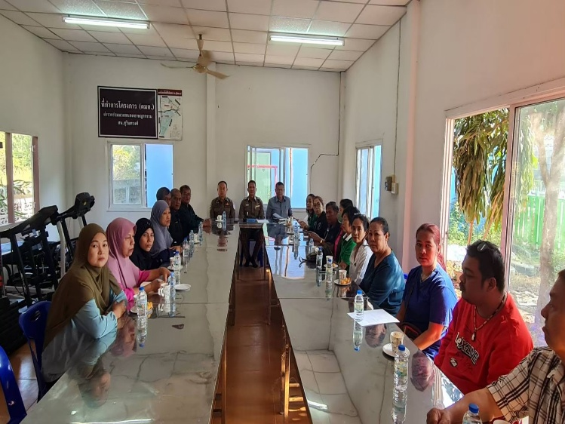

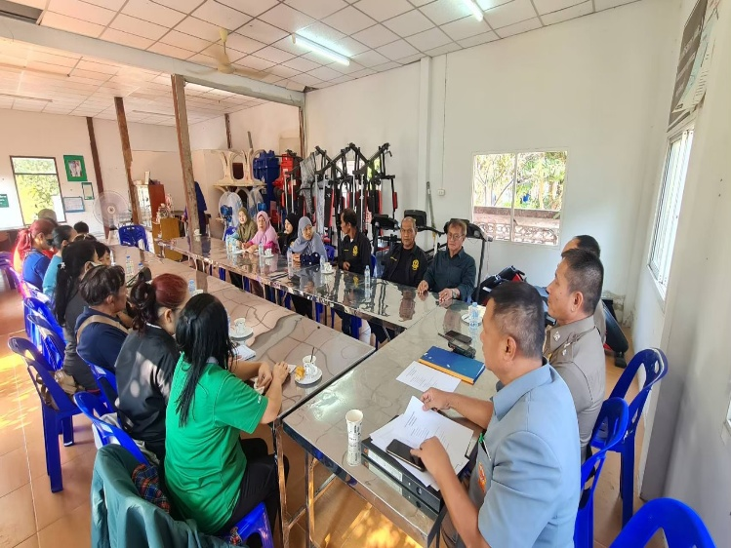

เดือน ก.พ. 2568
ช่วงวันที่ 1 ถึง 28 ร้อยเวร 2-0 สายตรวจรถยนต์ ได้มีการออกตรวจจุดเสี่ยง จุดล่อแหลม
ร้านสะดวกซื้อในพื้นที่ เพื่อป้องกันเหตุ สร้างความอุ่นใจ และรักษาความปลอดภัยให้แก่​​ประชาชน จำนวน 3,888 ครั้ง
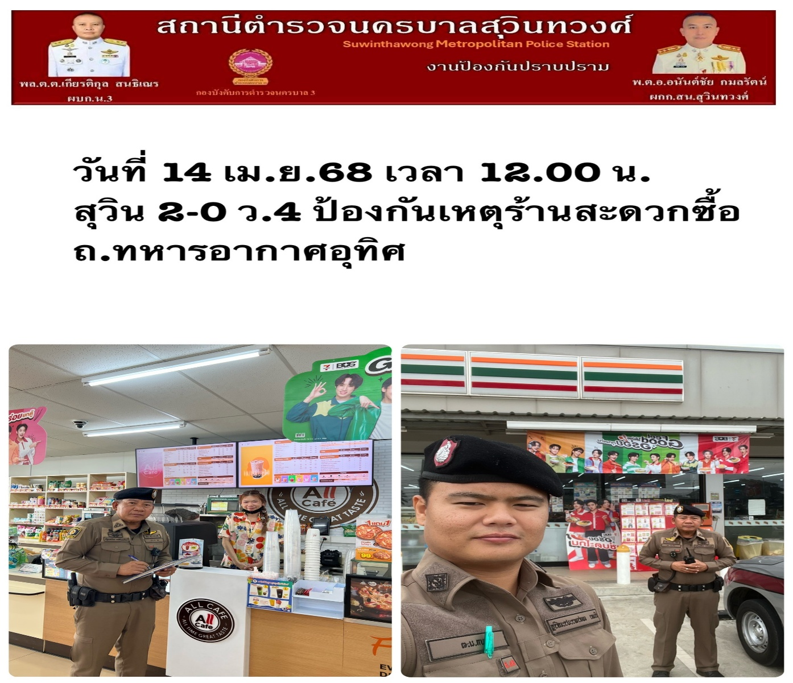
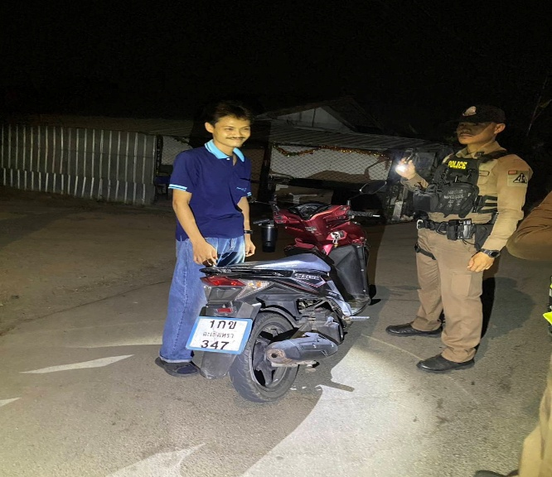

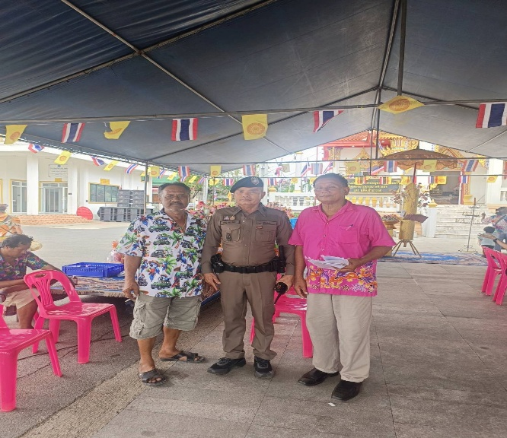
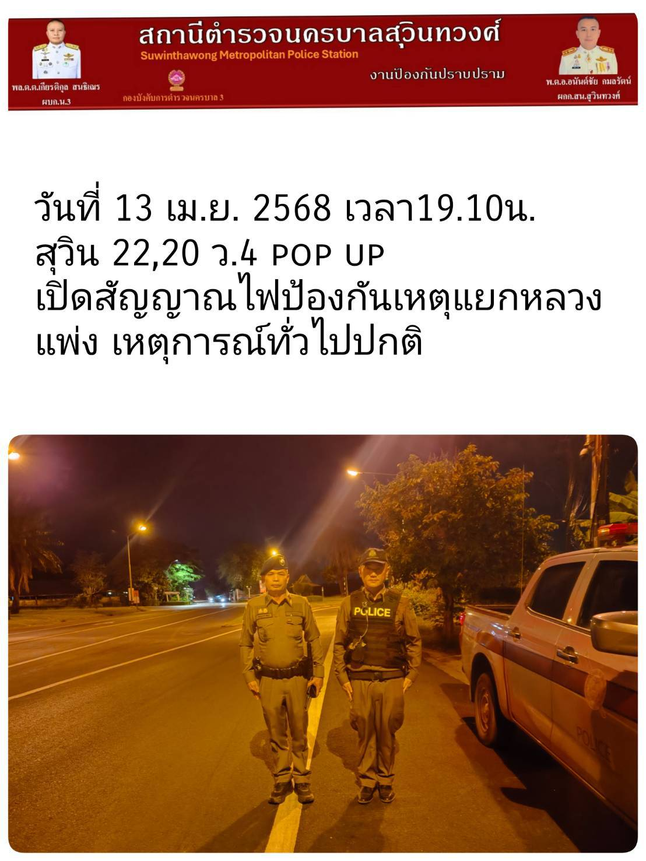


งานสอบสวน
One Stop Service (จุดรับแจ้งจบ ณ จุดเดียว)

เมื่อวันที่ 16 ก.พ. 2568 พนักงานสอบสวนได้รับแจ้งความร้องทุกข์ โดยผู้แจ้งโสภณ ทองนาค เลขประจำตัวประชาชน 3700600075603 ที่อยู่ 50/70 ซอยรามคำแหง60แยก2(สวนสน2) ถนนซอยรามคำแหง60แยก2(สวนสน2) แขวงหัวหมาก เขตบางกะปิ กรุงเทพมหานคร แจ้งว่าเมื่อวันที่ 13 ก.พ. 2568 ผู้แจ้งต้องการซื้อจักรยานยนต์มือสอง จึงหาข้อมูลในเฟซบุ๊ก ขายรถจักรยานยนต์ ยามาฮ่า เอ็มแม็ก ราคา 28,500 บาท ผู้แจ้งสนใจจึงได้ทักข้อความต่อรองราคาเหลือ 25,000 บาท ผู้แจ้งได้โอนเงินมัดจำไป 1,000 บาท แต่ร้านพยายามให้โอนอีก ผู้แจ้งเชื่อตนเองถูกหลอกจึงได้แจ้งความในระบบออนไลน์และเดินทางมาพบพนักงานสอบสวน เพื่อให้ช่วยติดตามตัวผู้กระทำความผิดดำเนินคดีตามกฎหมาย พนักงานสอบสวนได้ประสานงานฝ่ายสืบสวนทันทีเพื่อดำเนินการตามกฎหมายต่อไป
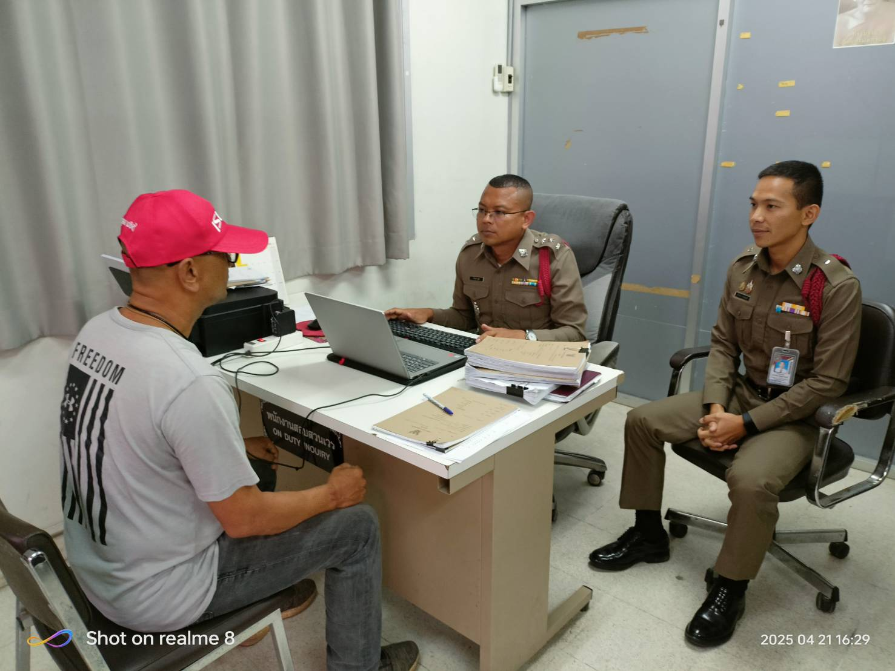

ช่วงวันที่ 1 ก.พ. 2568 - 28 ก.พ. 2568
สถิติการรับเลขแจ้งความ
ปจว.คดีอาญา | ปจว.คดีจราจร | ปจว.หลักฐาน | ปจว.เอกสารหาย
38 | 10 | 40 | 16

งานสอบสวน
สะสาง เร่งรัด สำนวนต้องเป็น“ศูนย์”

ผู้บังคับบัญชาเห็นให้ความสำคัญในด้านงานสอบสวน จึงได้จะทำโครงการ สะสาง เร่งรัด สำนวนต้องเป็น“ศูนย์” โดยการปฏิบัติฝ่ายสอบสวนดำเนินการจัดเวรสะสาง ให้แก่พนักงานสอบสวนทุกท่าน ในทุกวัน
ซึ่งจะต้องนำสำนวนการสอบสวนซึ่งคงค้างอยู่มาตรวจต่อรองผู้กับการฝ่าย (สอบสวน)

ผลการปฏิบัติ:ช่วงวันที่ 1 ก.พ. 2568 - 28 ก.พ. 2568 พนักงานสอบสวนได้รับสำนวนคดีอาญาไว้ทำการสอบสวน 16 คดี สอบสวนเสร็จแล้ว 16 คดี คงเหลือและอยู่ระหว่างการสอบสวน 0 คดี
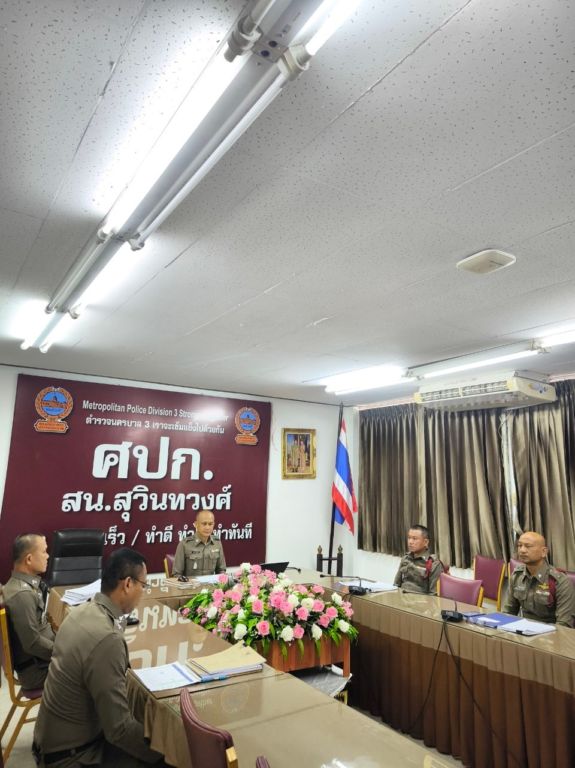

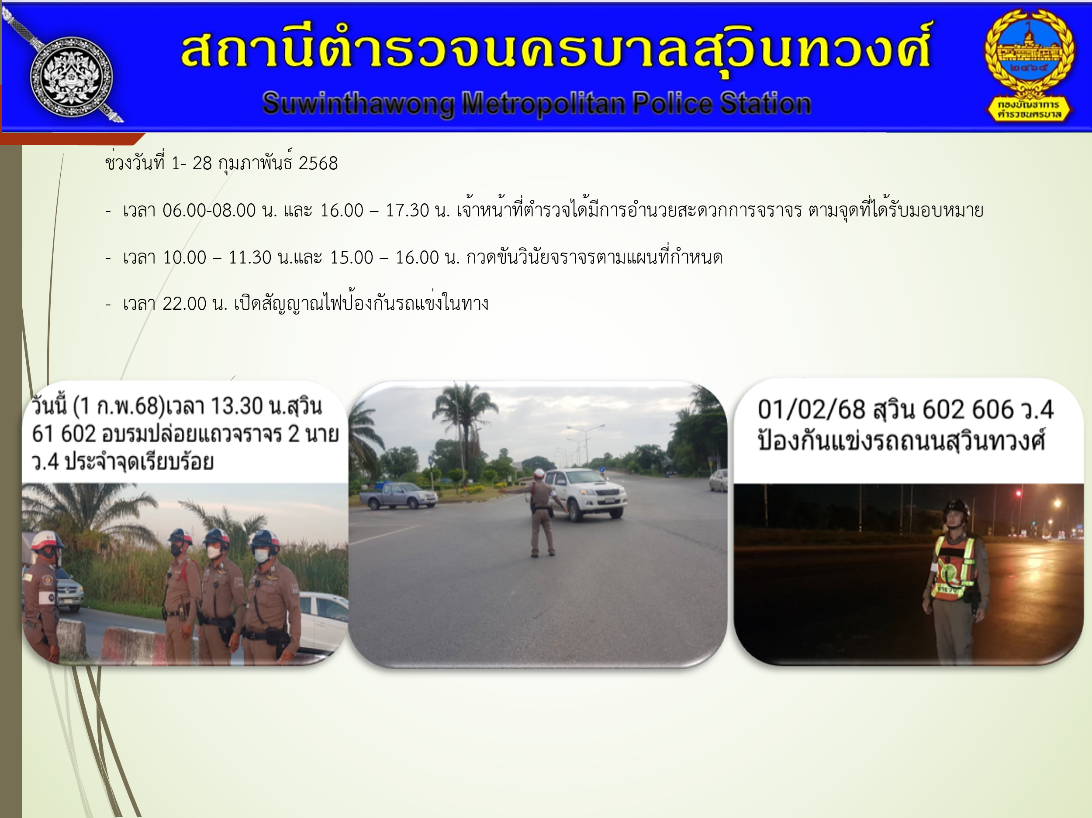


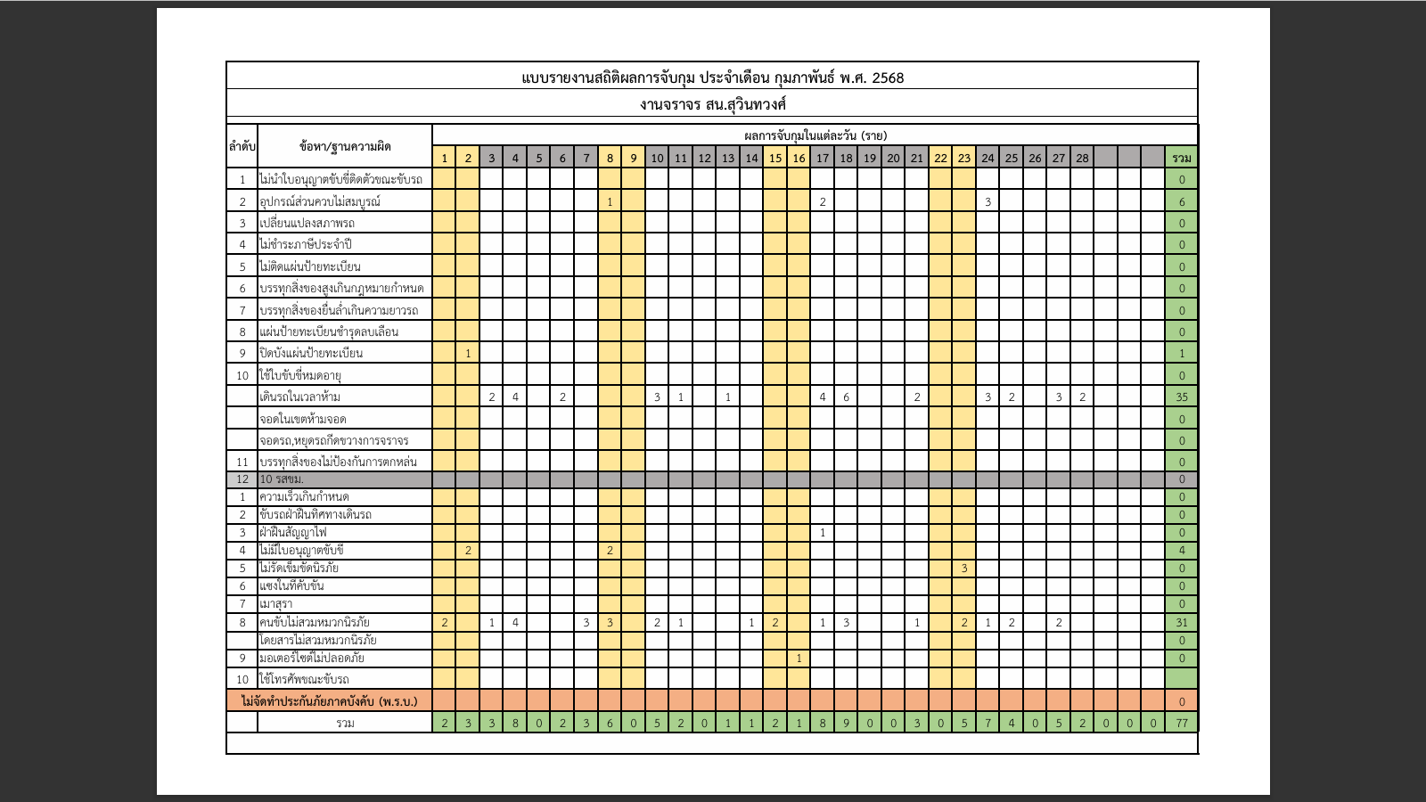



วันที่ 26 กุมภาพันธ์ 2568 เวลา 12.30 น. ได้มีการจับกุมตัวผู้ต้องหา“มีไว้ในความครอบครองซึ่งยาเสพติดให้โทษประเภท 1 (เมทแอมเฟตามีน) โดยไม่ได้รับอนุญาตฯ และเสพยาเสพติดให้โทษประเภท 1 (เมทแอมเฟตามีน) โดยผิดกฎหมาย” จำนวน 1 ราย 1 คน
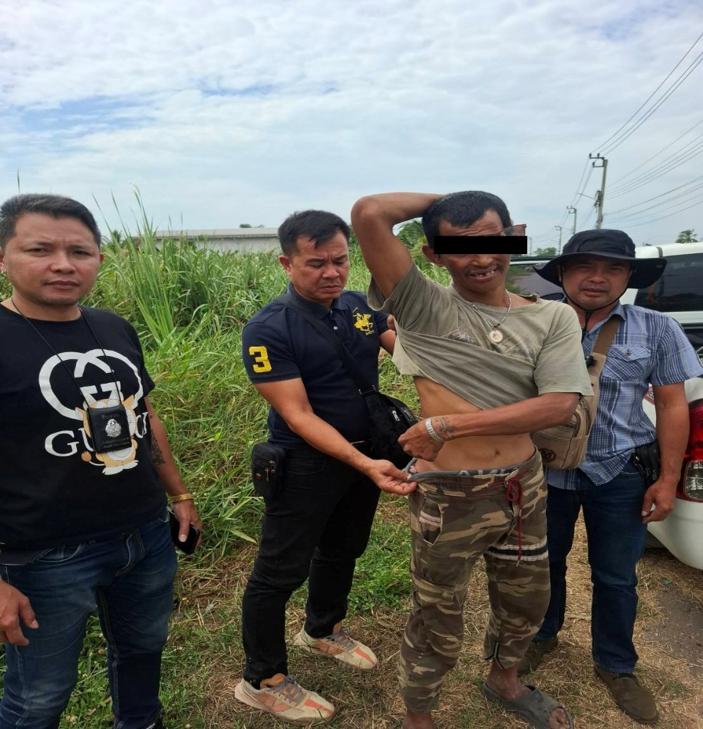



พ.ต.อ.พีรรัฐ โยมา ผกก.สน.สุวินทวงศ์ ประชุมเกี่ยวกับการปฏิบัติราชการของผู้ใต้บังคับบัญชา เกี่ยวกับการปฏิบัติราชการของ สน.สุวินทวงศ์ เมื่อวันจันทร์ ที่ ๑๒ ก.พ.๖๘ เวลา ๑๓.๐๐ น. ณ ห้องประชุม สน.สุวินทวงศ์
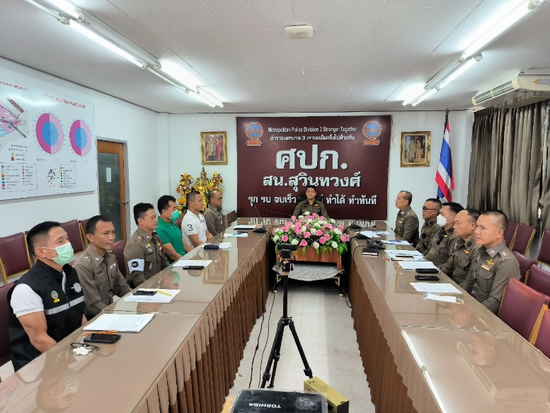

พ.ต.อ.พีรรัฐ โยมา ผกก.สน.สุวินทวงศ์ มอบหมายให้ข้าราชการตำรวจในสังกัด สน.สุวินทวงศ์ เข้าร่วมกิจกรรม จิตอาสา ณ วัดราษฎร์บำรุง คลองสอง แขวงลำต้อยติ่ง เขตหนองจอก กรุงเทพฯ เนื่องในวันมาฆบูชา วันที่ ๒๔ ก.พ.๖๘
